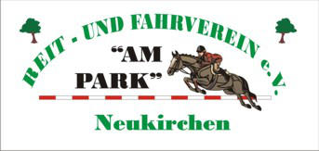
Reit- und Fahrverein „Am Park“ Neukirchen e.V.
09629 Reinsberg

Aufnahmeantrag
Name,Vorname | Geburtsdatum
Wohnsitz | Telefonnummer
Beruf/Tätigkeit | Leistungsklasse

Ich beantrage die Aufnahme in den RFV „Am Park“ Neukirchen als:

aktives Mitglied passives Mitglied

Die Vereinssatzung ist mir bekannt und ich erkenne sie in vollem Umfang an. Ich verpflichte mich nur zur pünktlichen Zahlung des Mitgliedsbeitrags per Einzugsermächtigung und zur Ableistung von ehrenamtlichen Stunden zu Vereinszwecken.

Ort: …………………….

Datum: …………………….

Unterschrift: …………………….

Ist ein Familienmitglied bereits Vereinsmitglied im RFV „Am Park“ Neukirchen e.V. ?
JA

Ja

Nein

Wenn ja, - Name: ……………………

Zurzeit sind folgende Mitgliedsbeiträge gültig :

- Erwachsene aktive Sportler 66,00 € pro Jahr
- Jugendliche aktive Sportler 33,00 € pro Jahr
- Passive Mitglieder 24,00 € pro Jahr
- Jedes weitere Familienmitglied
(nicht als Erwachsener im aktiven Sport) 24,00 € pro Jahr

Für Jugendliche:
Als Erziehungsberechtigter des jugendlichen Antragstellers bin ich mit seinem Eintritt
in den Verein einverstanden und bürge selbstschuldnerisch für entstehende Verbindlichkeit

Ort: …………………….

Datum: …………………….

Unterschrift: …………………….

